Guilherme Henrique Bernardi

Documentação Técnica: SAFE

Limeira – SP
2026
SUMÁRIO
1. INTRODUÇÃO 1
2. VISÃO GERAL DO PROJETO 2
3. LEVANTAMENTO DE REQUISITOS 3
3.1. Requisitos Funcionais 3
3.2. Requisitos Não Funcionais 3
4. ARQUITETURA E TECNOLOGIAS 4
5. CONCLUSÃO 5

INTRODUÇÃO
O ambiente escolar exige controle rigoroso sobre o fluxo de entrada e saída de alunos para garantir a segurança e a tranquilidade dos responsáveis. Este projeto consiste no SAFE (Sistema de Autorização e Fluxo Escolar), uma plataforma digital desenvolvida com o framework Laravel e Filament PHP.
A aplicação centraliza os processos de portaria através de um ecossistema focado inteiramente em um painel administrativo integrado. Nele, o fluxo de liberação do estudante é iniciado, validado por professores e finalizado pelos porteiros, substituindo controles manuais por um registro digital auditável e em tempo real.

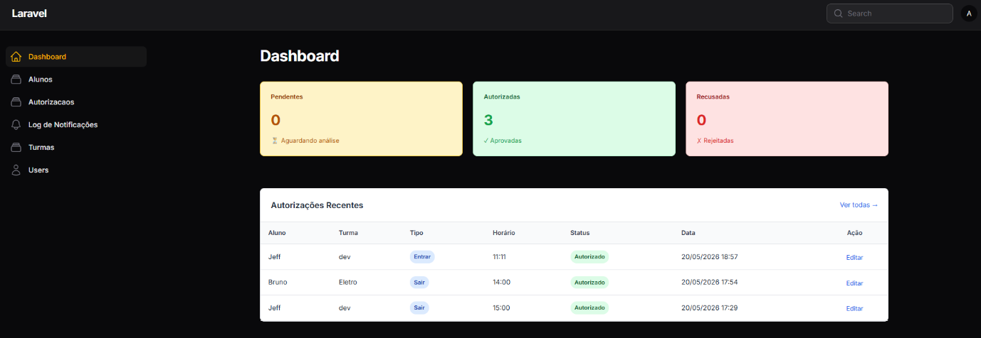

VISÃO GERAL DO PROJETO
A aplicação foi desenvolvida como um painel administrativo centralizado (Backoffice) focado na operação interna da instituição. Sua arquitetura concentra todas as ferramentas em uma área protegida, permitindo o gerenciamento completo da rotina escolar diária.
A visão do projeto abrange:

- Ecossistema Unificado: Toda a operação ocorre dentro da página de administração, onde diferentes níveis de usuários interagem de forma coordenada com o banco de dados.

- Controle de Atores do Fluxo: Cadastro unificado de Alunos, Professores e Porteiros na mesma plataforma para manter a integridade das informações.

- Gerenciamento de Ativos e Segurança: Registro e persistência dos dados de liberação.

- Dashboard Gerencial: Uma tela inicial interativa que sintetiza dados operacionais e exibe gráficos imediatos das autorizações concedidas no dia.

LEVANTAMENTO DE REQUISITOS
O Levantamento de Requisitos é a fase do projeto onde se identifica o que o sistema deve fazer e quais as restrições ele deve obedecer. É o processo de busca, compreensão e documentação das necessidades dos usuários e das regras de negócio.

Requisitos Funcionais
Os Requisitos Funcionais descrevem as funções que o sistema deve executar, dizendo respeito às ferramentas diretas oferecidas no painel:

- RF01 - Cadastrar Alunos: Permitir o registro de estudantes contendo nome, turma, responsável e telefone do responsável.

- RF02 - Cadastrar Professores: Permitir o cadastro das contas dos docentes habilitados a liberar os alunos em sala de aula.

- RF03 - Cadastrar Porteiros: Permitir o registro dos funcionários de segurança que operam a saída física da instituição.

- RF04 - Criar Autorizações de Entrada e Saída: Permitir o lançamento de ordens de liberação e entrada, atrelando um aluno a um motivo específico.

- RF05 - Validar Liberação (Professor): Permitir que o professor mude o status da autorização em tempo real dentro do painel.

- RF06 - Confirmar Saída (Porteiro): Permitir a baixa final da autorização diretamente na portaria no momento da saída física.

- RF07 - Dashboard Estatístico: Exibir em tempo real no painel um resumo visual das autorizações criadas, pendentes e concluídas.

Requisitos Não Funcionais
Os Requisitos Não Funcionais descrevem os atributos de qualidade, desempenho e restrições técnicas do ecossistema:

- RNF01 - Interface SPA Administrativa: O sistema opera integralmente sob o painel administrativo do Filament, garantindo alta velocidade de carregamento e navegação fluida.

- RNF02 - Controle de Nível de Acesso (RBAC): Restrição de visualização baseada em papéis; professores e porteiros enxergam apenas as ações pertinentes às suas funções dentro do admin.

ARQUITETURA E TECNOLOGIAS
O projeto utiliza o padrão estrutural do Laravel combinado com componentes reativos para agilizar a criação do painel interno:

- Linguagem: PHP

- Framework Backend: Laravel

- Painel Administrativo: Filament PHP

- Banco de Dados: MySQL

CONCLUSÃO
Este projeto demonstra a eficiência do ecossistema Laravel e Filament na entrega rápida de uma plataforma interna robusta e centralizada. Concentrar as operações de professores e porteiros em uma única interface administrativa simplifica o treinamento da equipe e otimiza a tomada de decisões.

